Андреева Мария Геннадьевна
Пассионарная теория этногенеза Л. Н. Гумилёва: роль личности в истории
(Исследовательский проект)

Научный консультант: Соколова Екатерина Викторовна, учитель истории и обществознания

Содержание
Введение..........................................................................................................................3
Глава I. Развитие цивилизационного подхода…………………………………….5
1.1.Характеристика и суть подхода………………………………………………..5
1.2.Н.Я. Данилевский……………………………………………………………5
1.3.К.Н. Леонтьев…………………………………………………………………6
1.4.О. Шпенглер…………………………………………………………………..7
1.5.А. Тойнби………………………………………………………………………..8
Выводы по главе I .......................................................................................................10
Глава II. Пассионарная теория этногенеза .................................................11
2.1.Истоки теории и её развитие………………………………………………..11
2.2.Сущность и положения теории…………………………................................11
Выводы по главе II ......................................................................................................13
Глава III. Пассионарии................................................................................................14
3.1.Общая информация..............................................................................................14
3.2.Базовая классификация..........................................................................................15
3.3.Подробная классификация.................................................................................15
3.4.Парадоксы пассионариев.....................................................................................16
Выводы по главе III......................................................................................................16
Глава IV. Роль пассионариев в истории..................................................................17
4.1.Влияние пассионариев……………………………………………………...17
Выводы по главе IV......................................................................................................18
Заключение....................................................................................................……........19
Список источников и литературы ……………………………..20
Приложения …………………………......21
ВВЕДЕНИЕ
Что вызывает и обуславливает определенный ход исторических событий, подъём или упадок в жизни народов, прогресс или регресс в их развитии? Точнее… кто? Кто организует далекие и сложные походы, борется за покорение народов или сражается с захватчиками? И почему именно эти люди, а не другие? Непростой вопрос, ответ на который попытается дать наш проект.
Цель. Изучить роль и влияние личности (пассионария) на исторические процессы через пассионарную теорию этногенеза.
Задачи:
-проанализировать научные разработки по вопросам: пассионарная теория этногенеза и развитие цивилизационного подхода;
-сформулировать сущность и положения пассионарной теории этногенеза и рассмотреть влияние различных исторических личностей на историю;
-провести анкетирование с целью выяснения знаний по теме исследования и определения степени влияния личности на исторические процессы;
-создать памятку с уровнями пассионарности и примерами.
Гипотеза: Определенные личности (пассионарии) оказывали влияние на исторические процессы.
Актуальность. Актуальность изучения степени влияния личности на исторические события обусловлена тем, что она всегда, на протяжении всей истории, оказывала воздействие на ход событий в мире. Данная тема до сих пор остается дискуссионной среди ученых. Изучение пассионарной теории этногенеза даёт возможность изучить эту тему с новой стороны и представить новый взгляд на её понимание и трактовку.
Проблема. Основной вопрос нашего исследования: как влияет личность на исторические процессы, развитие государства и общества?
Формулировка темы. Выбор нами данной темы для индивидуального проекта обусловлен огромным интересом к ней и стремлением найти ответы на вопросы о степени влияния личности на течение истории.
Объект исследования. Объектом исследования нашего проекта является пассионарная теория этногенеза как этап развития цивилизационного подхода к изучению истории и общества.
Предмет исследования. Предметом исследования является личность (пассионарий) и её влияние на исторические процессы.
Методы исследования. Теоретические (анализ научных разработок по теме и синтез тезисов путем создания памятки); эмпирические (анкетирование); систематизация информации.
Новизна и практическое значение. Проведено исследование сущности и содержания пассионарной теории этногенеза, выявлены теоретические модели её конкретных проявлений в различные периоды истории России и мира.
Литературный обзор. Этой фундаментальной теме, имеющей методологическое значение, посвятили свои труды историк Л. Гумилёв; философы К. Леонтьев, Н. Данилевский, О. Шпенглер, А. Тойнби; ученый В. Вернадский.

ГЛАВА I. РАЗВИТИЕ ЦИВИЛИЗАЦИОННОГО ПОДХОДА.
1.1.Характеристика и суть подхода.
При изучении общества выделяют три подхода: линейно-стадиальный, формационный и локально-цивилизационный (плюралистический). Пассионарная теория этногенеза является одной из составляющих цивилизационного подхода к изучению общества и истории.
Что такое цивилизация? Цивилизация – это одна из основных культурно-исторических общностей, отличающаяся совокупностью уникальных ценностных культур.
В чем заключается плюралистический подход? Человечество состоит, и всегда состояло из нескольких относительно независимых друг от друга цивилизаций, каждая из которых опирается на свои, присущие только ей, культурные ценности.
Каждая цивилизация рождается, живет и умирает, как живой организм; и в этом отношении они проходят одни и те же стадии.
Одни культуры не более развиты, чем другие – они просто разные.

1.2.Н. Я. Данилевский.
Основателем цивилизационного подхода считается русский социолог и культуролог Николай Яковлевич Данилевский. Его идеи изложены в историко-философском сочинении «Россия и Европа», изданном в 1869 году.
В нем он предлагает теорию культурно-исторических типов, вводя новый термин: культурно-исторический тип – это «самобытная цивилизация»; система взглядов, определяемая определенными факторами, которые присущи конкретному народу или совокупности близких по духу народов.
Данилевский выделял 4 разряда культурно-исторической деятельности:
- религиозная
- культурная
- политическая
- социально-экономическая
На их основе он определил культурно-исторические типы:
- Первичные:
  - Египетский
  - Китайский
  - Вавилонский
  - Индийский
  - Иранский
У них религия, культура, политика и экономика еще не выделились в отдельные категории деятельности.
- Односоставные:
  - Еврейский (упор на развитие религии)
  - Греческий (упор на развитие культуры)
  - Римский (упор на развитие политики)
- Двусоставный – германо-романский (упор на развитие культуры и политики)
- Четырехсоставный – славянский (синтезис всех четырех разрядов)

1.3.К. Н. Леонтьев.
Дальнейшее развитие цивилизационного подхода осуществляется русским философом Константином Николаевичем Леонтьевым. Его главный труд – «Византизм и славянство» (1875 год).
Он выделил 4 типа культур, как следствие – 4 типа цивилизаций:
- Византизм (Византия, Россия): самодержавие, православие, коллективизм, консерватизм.
- Европеизм (романо-германский мир – Европа): рыцарство, романтизм, готизм.
- Китаизм
- Эллинизм (греко-римская цивилизация)
Цивилизация, по мнению Леонтьева, определяется не по кровному или языковому признаку, а по совокупности религиозных, юридических, бытовых и художественных признаков.
1.4.О. Шпенглер.
Следующая важная веха в развитии цивилизационного подхода – труд «Закат Европы», написанный немецким философом Освальдом Шпенглером и опубликованный в 1918 (первый том) и 1922 (второй том) годах.
Также как и Данилевский, и Леонтьев, он отказывается признать, что вся история движется согласно линейно-стадиальному подходу, так как каждая цивилизация развивается по-разному, стадии каждой из них начинаются и заканчиваются в разное время.
Шпенглер противопоставляет культуру и цивилизацию друг другу. Для него культура – это отличающее эпоху и создающее её как целостность, которая запечатлена в формах экономической, политической, духовной, религиозной, практической, художественной жизни. По Шпенглеру, у каждой культуры есть собственная цивилизация и некая душа.
Таким образом, он выделяет два этапа культурно-исторического развития:
- Культура (восхождение) – душа рождает язык, религию, науку, искусство и государство.
- Цивилизация (нисхождение) – душа начинает «коченеть», что приводит к постепенному упадку культуры.
Шпенглер определил признаки перехода культуры в цивилизацию:
- урбанизация (замена деревень большими городами): для горожанина важнее всего власть и деньги, а не патриотизм и культура.
- мировые войны (борьба за мировое господство)
- установление тирании (во главе государства становится тиран)
- переизбыток технического прогресса (насыщенность техникой)
Философ выделил 9 великих культур:
- Египетская культура
- Вавилонская культура
- Китайская культура
- Индийская культура
- Мезоамериканская культура
- Античная культура
- Арабская культура
- Фаустовская культура (с 1000 года, умерла в XIX веке). Состоит из стадий:
  - Романика
  - Готика
  - Ренессанс
  - Барокко
  - Рококо
- Русско-сибирская культура

1.5.А. Тойнби.
Наиболее полно плюралистический подход был завершен британским философом, социологом и культурологом Арнольдом Тойнби в его 12-томном труде «Постижение истории», писавшийся с 1934 по 1961 годы.
Как и его предшественники, он категорически отказывается от линейно-стадиального подхода к изучению общества и истории. Тойнби называет цивилизацию полем исторического исследования. Каждая из цивилизаций имеет свою, отличную от других, шкалу истории.
Он выделяет два типа цивилизаций:
- Первичные - неразвитые, приспособленные к жизни в определенных условиях, легко возникают и легко погибают.
- Вторичные – возникают в ответ на вызов.
Отсюда появляется теория вызова-ответа Тойнби:
- неблагоприятные условия природы являются стимулом к изменениям
- резкое ухудшение условий жизни приводят к «вызову», как следствие, к стремлению к развитию мышления, творчества, промышленности («ответ»)
Философ определяет, что каждая цивилизация, так или иначе, проходит следующие фазы развития:
- Рождение – в ответ на «вызов».
- Рост – начало расслоения цивилизации на «творческое меньшинство» и пролетариат.
- Расцвет – продолжение расслоения цивилизации на «творческое меньшинство» и пролетариат.
- Надлом – перерождение «творческого меньшинства» в правящее меньшинство (элиту).
- Разложение – создание элитой «универсального государства» для цивилизации.
- Гибель – падение и гибель «универсального государства».
Тойнби выделил большее количество цивилизаций, нежели его предшественники и разделил их на три категории:
- Развившиеся:
  - Западная
  - Православная основная (Византия и её наследницы на Балканах)
  - Православная русская
  - Арабская
  - Дальневосточная китайская
  - Дальневосточная японско-корейская
  - Древнекитайская
  - Индская
  - Индуистская
  - Иранская
  - Эллинская
  - Сирийская
  - Минойская (крито-микенская цивилизация)
  - Хеттская
  - Шумерская
  - Вавилонская (Вавилон, Ассирия, Элам)
  - Египетская (до конца периода Среднего царства)
  - Майяская (распалась на юкатанскую и мексиканскую)
  - Юкатанская (поздняя цивилизация майя)
  - Мексиканская (ацтеки)
  - Андская (инки)
- Неродившиеся:
- Дальнезападная христианская (кельты-христиане)
- Дальневосточная христианская (несториане Западной и Средней Азии)
- Скандинавская (эпохи викингов)
- Сирийская (эпохи гиксосов)
- Заторможенные:
- Эскимосы
- Кочевники Великой Степи
- Османы
- Спартанцы
- Полинезийская (остров Пасхи)
Развитие цивилизации определяется способностью «творческого меньшинства» реагировать и находить ответы на различные «вызовы». Тойнби определил, что существуют следующие типы «вызовов»:
- «вызов» сурового климата (дальневосточная китайская, шумерская, египетская, майяская, андская)
- «вызов» новых земель (минойская)
- «вызов» внезапных нападений соседних цивилизаций (эллинская)
- «вызов» постоянного внешнего давления (западная, православная русская)
- «вызов» ущемления цивилизации
Выводы:
- Цивилизационный подход рассматривался с множества сторон еще до Льва Гумилёва.
- Появление цивилизационного подхода, типологий цивилизаций и условий их появления приводит к вопросу о том, кто и как влияет на формирование и развитие цивилизаций?
ГЛАВА II. ПАССИОНАРНАЯ ТЕОРИЯ ЭТНОГЕНЕЗА.
2.1. Истоки теории и её развитие.
Пассионарная теория этногенеза была разработана и описана советским учёным Л. Н. Гумилёвым, сыном русских поэтов Серебряного века Н. С. Гумилева и А. А. Ахматовой, в период с 1960-х по 1990-е годы.
Она изложена в его трудах: «Этногенез и биосфера Земли», «От Руси до России», «Конец и вновь начало», и является отражением цивилизационного подхода к изучению истории и общества. Однако, признавая цивилизационный подход наиболее лучшим, Л. Гумилёв не соглашается с предшественниками, изучавшими этот подход, в особенности критикуя А. Тойнби. Этому он посвятил параграф «Почему я не согласен с А. Тойнби» XII главы третьей части своей книги «Этногенез и биосфера Земли». В отличие от своих предшественников Гумилёв задался вопросом: «Способна ли определенная личность влиять на появление и развитие цивилизации?».
По мысли Гумилёва данная теория должна была ответить на три вопроса:
1.Что такое этнос и какое место он занимает в историческом процессе?
2.Какие законы определяют появление и развитие этноса?
3.Как этносы взаимодействуют между собой?
Пассионарная теория этногенеза позднее анализировалась и изучалась учениками Гумилёва и иными историками. Один из них, К. П. Иванов, проверял её через математическое моделирование на основе законов Менделя, что показало работоспособность теории пассионарности и этногенеза.

2.2. Сущность и положения теории.
Пассионарная теория этногенеза – это теория, дающая объяснение различным этническим феноменам с точки зрения ландшафта. В ней исторический процесс представляется как взаимодействие развивающихся этносов с вмещающим ландшафтом и другими этносами.
В ней Гумилёв вводит в употребление новый параметр этнической истории. Это пассионарность – признак, который возникает вследствие пассионарного толчка и образующий внутри популяции некоторое количество людей, обладающих повышенной тягой к действию. Это и есть пассионарии.
Однако уровни пассионарности в этносе не остаются неизменными, а меняются в зависимости от этапа и развития этноса. Выделяются 9 этапов: толчок; инкубационный период; фаза подъёма; акматическая фаза; фаза надлома; инерционная фаза; фаза обскурации; мемориальная фаза и гомеостаз (Приложение 1).
Толчок – это массовая мутация, повышающая уровень пассионарности. Он длится недолго, затрагивает небольшую территорию и не отражен в истории. Затем идёт инкубационный период, который отражается в мифах. Это подготовительные стадии истории этноса.
Первая фаза – подъём. Он характеризуется быстрым, скачкообразным, ростом пассионарности и сопровождается борьбой за территории и их расширением.
Вторая фаза – акматическая. Именно в это время достигается пик пассионарности. Происходит увеличение могущества этноса, чередующееся с внутренним соперничеством и резней, что тормозит ход этногенеза.
Третья фаза – надлом. Это резкий спад пассионарности, идут гражданские войны, сопровождаемые переходом пассионарности в памятники культуры и искусства, что приводит к расцвету культуры. Заканчивается кровопролитием, этнос выбрасывает из себя избытки пассионарности и в обществе устанавливается видимое равновесие.
Четвёртая фаза – инерционная. Этнос живёт «по инерции», идёт взаимоподчинение людей друг другу, образование больших государств, создание и накопление материальных благ.
Пятая фаза – обскурация. Пассионарность иссякает, и ведущее положение в обществе занимают субпассионарии – люди с пониженной пассионарностью, которые стремятся к уничтожению как пассионариев, так и обычных трудолюбивых людей. Они потребляют все ценное, что имеет этнос.
Шестая, последняя, фаза – мемориальная. Здесь этнос лишь сохраняет память о своих исторических традициях.
После наступает гомеостаз, когда исчезает и память, а люди находятся в равновесии с природой, живут в гармонии с привычным ландшафтом и предпочитают великим делам покой обывателя.
Таким образом, на уровень пассионарности и развитие этноса оказывают влияние ландшафт, комплиментарность – неосознанная симпатия к одним людям (положительная комплиментарность) и антипатия к другим (отрицательная комплиментарность), и система поведения - система поведенческих навыков, которые передаются из поколения в поколение при помощи сигнальной наследственности, специфичная для каждого этноса.
Выводы:
- Рассмотрена история появления пассионарной теории этногенеза.
- Определена сущность теории пассионарности и этногенеза.
- Определены понятия «пассионарность» и «пассионарий».
- Рассмотрены и охарактеризованы этапы развития этноса согласно пассионарной теории.
- Выявлена динамика уровня пассионарности в зависимости от этапа этнической истории.

ГЛАВА III. ПАССИОНАРИИ.
3.1. Общая информация.
Что означает пассионарность в полном смысле этого слова? Это слово появилось от латинского passio – «страсть». Это доминанта характера; непреоборимое внутреннее стремление к деятельности, которая направлена на достижение определённой цели. Последняя для пассионария ценнее даже своей жизни, а тем более жизни современников и соотечественников.
Пассионарность человека может проявляться в различных чертах характера и поступках. Л. Гумилёв писал: «Пассионарность отдельного человека может сочетаться с любыми способностями: высокими, средними, малыми, она не зависит от внешних воздействий, являясь чертой психики данного человека; она не имеет отношения к этике, одинаково легко порождая подвиги и преступления, творчество и разрушения, благо и зло, исключая только бездействие и равнодушие».
Пассионарность не означает того, что пассионарий является неким героем, который ведёт толпу. Напротив, большинство из них находится в составе толпы и всего лишь определяет её потентность в определённую эпоху этнического развития.
Свойства или же модусы пассионарности различны:
- гордость – стимулирует жажду власти и славы;
- тщеславие – толкает на ораторство и творчество;
- алчность – порождает скупость, стяжательство и стремление к накоплению знаний;
- ревность – влечет за собой жестокость и защиту дома, либо фанатизм и мученичество;
- и другие.
Пассионарность нельзя классифицировать как добрую или злую. В её отношении моральные оценки невозможны, так как импульсы нельзя мерить в системе «добро-зло», в отличие от сознательных решений.

3.2. Базовая классификация.
Существует базовая классификация пассионариев, она же первичная. Она была предложена Л. Гумилёвым в его одном из главнейших трудов – «Этногенез и биосфера Земли»:
- Пассионарность выше нормы (пассионарность в узком смысле). Это выражается в предприимчивости, готовности пожертвовать ради идеала, стремлении к изменению мира.
- Пассионарность на уровне нормы (гармоничность). Такой человек будет пребывать в равновесии, гармонии, с окружающей средой.
- Пассионарность ниже нормы (субпассионарность). Это проявляется в склонности к лени, паразитическом характере жизни, предательстве.

3.3. Подробная классификация.
Подробная классификация пассионариев была предложена также Л. Гумилёвым на основе одного критерия – признака пассионарности (Приложение 2):
- 6-й уровень – человек без колебаний готов пожертвовать собой.
- 5-й уровень – человек готов рисковать жизнью ради достижения цели или превосходства, но идти на верную смерть неспособен.
- 4-й уровень – то же, что и 5-й уровень, но в меньшем масштабе.
- 3-й уровень – человек стремится к достижению духовного и эстетического идеала.
- 2-й уровень – искатель счастья, колониальный солдат, отчаянный путешественник, живущий с риском для жизни.
- 1-й уровень – человек, стремящийся к безопасной жизни и неспособный идти на смерть и риск.
- 0-й уровень – обычный человек, приспособленный к жизни в естественном ландшафте.
- -1-й уровень – то же, что и 0-й уровень, но в меньшей степени.
- -2-й уровень – человек, неспособный на действия, вредитель.
3.4. Парадоксы пассионариев.
Несмотря на наличие единой классификации пассионариев, можно заметить определенные парадоксы. Пассионарность не зависит от способностей личности, равно как последние не зависят от пассионарности. Люди-пассионарии – это «люди длинной воли».
Например, может быть умный человек 0-го уровня – это современный обыватель, который много читает и разбирается в некоторых областях. Точно так же может быть глупый человек 3-го уровня – это, к примеру, учёный Марсель Фогель, который решил, что можно измерять любовь в кристаллах.
Еще может существовать безвольный представитель 6-го уровня. Это можно увидеть на примере Николая II, который не стал выдающимся правителем, но при этом без колебаний, с христианским смирением, пожертвовал своей жизнью.
Выводы:
- Подробно рассмотрена пассионарность, её свойства и характеристики.
- Определена базовая классификация пассионариев.
- Определена и охарактеризована подробная классификация пассионариев.
- Выявлены и рассмотрены парадоксы пассионарности и её носителей.

ГЛАВА IV. РОЛЬ ПАССИОНАРИЕВ В ИСТОРИИ.
4.1.Влияние пассионариев.
Такие люди, как пассионарии, по-разному влияют на ход истории и развитие государств, так как уровень пассионарности зависит от фазы этногенеза (Приложение 3). Рассмотрим это на примере представителей разных уровней пассионарности в истории России.
Протопоп Аввакум – яркий представитель пассионариев 6-го уровня, появившийся во время акматической фазы российского суперэтноса. Он был одним из лидеров старообрядцев, а также оказал непосредственное влияние на появление и развитие раскола Русской Церкви (1654 год). Ради своей идеи он пожертвовал, без колебаний, собственной жизнью, что доказывает его принадлежность к 6-му уровню.
Пассионарием 5-го уровня является император Пётр I, живший во время акматической фазы российского суперэтноса. Он с самого детства хотел сделать Россию великой державой не хуже европейских, стремился к победе над шведами любой ценой, даже рисковал собственной жизнью ради этого. Его деятельность в достижении идеала победы привела к увеличению территории России, созданию мощных армии флота, развитию науки и культуры, сделала её равной странам Европы. Все это доказывает, что Пётр Великий является представителем 5-го уровня.
Классическим примером пассионария 4-го уровня можно назвать Сергея Витте. Он проявил себя во время фазы надлома российского суперэтноса. Витте стремился к достижению успеха, и можно сказать, что ему это удалось. Он стал графом, премьер-министром, министром финансов, министром путей сообщения, ввёл в России золотой стандарт (1897 год), поощрял строительство железных дорог, его деятельность привела к резкому увеличению темпов промышленного развития. Все эти его действия говорят о том, что Витте в полной мере использовал свою пассионарность на 4-м уровне.
Представителей пассионариев 3-го уровня огромное множество. Это все крупные писатели, художники и музыканты, оставившие великое наследие в культуре. Например, Александр Пушкин и Фёдор Достоевский, Илья Репин и Виктор Васнецов, Петр Чайковский и Сергей Рахманинов. Без их шедевров сегодня никто не мыслит искусство.
В истории России можно найти много примеров пассионариев 2-го уровня. Например, Ермак Тимофеевич и Семён Дежнев. Первый, действовавший во время акматической фазы российского суперэтноса, положил начало покорению и освоению Сибири, что дало мощный толчок для нового витка экономического развития России. Второй, также живший во время акматической фазы российского суперэтноса, исследовал Северную и Восточную Сибирь, Северную Америку, первым прошёл Берингов пролив, открыл реку Колыму и реку Анадырь.
Выводы:
- В истории России присутствуют пассионарии всех уровней.
- Степень влияния пассионариев зависит от их уровня и фазы этногенеза, в которую они живут.

ЗАКЛЮЧЕНИЕ.
Мы подвели итоги. Считаем, что цель и задачи, поставленные перед нами, успешно выполнены. Гипотеза подтвердилась.
В результате работы над проектом мы:
-изучили роль и влияние пассионария на исторические процессы через пассионарную теорию этногенеза;
-расширили и закрепили знания о пассионарной теории этногенеза и её составляющих, а также о развитии цивилизационного подхода путем анализа научных разработок по данным вопросам;
-сформулировали сущность и положения пассионарной теории этногенеза и рассмотрели влияние различных исторических личностей на историю;
-провели анкетирование с целью выяснения знаний по теме исследования и определения степени влияния личности на исторические процессы (Приложение 4);
-создали памятку с уровнями пассионарности и примерами (Приложение 2).
Мы ответили на главный вопрос нашего проекта: личность имеет огромное и немаловажное влияние на исторические процессы, развитие государства и общества, так как в различные периоды истории этноса всегда требовались пассионарии, способные за счет своей избыточной энергии двигать развитие своего Отечества, увлекать за собой людей, создавать новые шедевры культуры, открывать новые территории и совершать научные открытия.
Мы также узнали, что людям в возрастной категории 16-18 лет более интересна данная тема, нежели тем, кто из возрастной группы 18+. Большинству опрошенных незнакома наша тема, однако они дали практически правильный ответ на вопрос о том, кто такой пассионарий. Все участники анкетирования согласны с тем, что личность очень сильно влияет на ход истории, но мнения о степени её влияния разделились.

СПИСОК ИСТОЧНИКОВ И ЛИТЕРАТУРЫ.
1. Источники.
Гумилёв Л. Н. Этногенез и биосфера Земли.
Гумилёв Л. Н. Конец и вновь начало.
Гумилёв Л. Н. От Руси до России.
Леонтьев К. Н. Византизм и славянство.
Данилевский Н. Я. Россия и Европа.
Шпенглер О. Закат Европы.
Тойнби А. Постижение истории.
Вернадский В. И. Ноосфера
2. Литература.
Орлов А. С., Георгиев В. А., Георгиева Н. Г., Сивохина Т. А. История России. - 3-е изд., перераб. и доп. – Москва : Проспект, 2022. - 712 с.
Пассионарии - это кто? // Проза.ру : сайт. – URL: https://proza.ru/2018/07/20/168
Уровни пассионарности // Студопедия : сайт. – URL: https://studopedia.ru/2_13355_urovni-passionarnosti.html
Сущность пассионарной теории этногенеза Л.Н.Гумилёва // Studfile : сайт. – URL: https://studfile.net/preview/5427693/page:13/

ПРИЛОЖЕНИЯ.
Приложение №1.
Фазы этногенеза.
Фаза | Императивы | Перегибы
Исходное сочетание этносов и ландшафтов региона | Разнообразны | -
- | «Надо исправить мир, ибо он плох» | Пусковой момент
Подъём | «Будь тем, кем ты должен быть» | -
- | «Не по-вашему, а по-моему» | Переход в акматическую фазу
Акматическая (пассионарный перегрев) | «Будь самим собой» | -
- | «Мы устали от великих» | Переход в фазу надлома
Надлом | «Только не так, как было» | -
- | «Дайте же жить, гады!» | Переход в инерционную фазу
Инерционная | «Будь таким, как я» | -
- | «Не будь ты моим благодетелем!» | Переход в фазу обскурации
Обскурация | «Будь таким, как мы» | -
- | «Да когда же это кончится!» | Переход к гомеостазу
Гомеостаз | «Будь сам собой доволен» | -
- | «А ведь не все еще погибло!» | Переход к мемориальной фазе
Мемориальная | «Вспомним, как было прекрасно» | -
Вырождение | «А нам ничего не надо» | -
Приложение №2.
Памятка по уровням пассионарности с примерами.
Уровень | История России | Всемирная история
6-й | Иван Сусанин, Протопоп Аввакум, Николай II. | Александр Македонский, Жанна Д’Арк, Ян Гус, аятолла Хомейни.
5-й | Патриарх Никон, Петр I, Иосиф Сталин. | Гай Юлий Цезарь, Чингисхан.
4-й | Александр Суворов, Александр Грибоедов, Сергей Витте. | Леонардо да Винчи, Наполеон Бонапарт.
3-й | Александр Пушкин, Федор Достоевский, Лев Толстой, Петр Чайковский, Сергей Рахманинов, Виктор Васнецов, Иван Айвазовский и другие. | Гомер, Уильям Шекспир, Эрнест Хемингуэй, В.А. Моцарт, Людвиг ван Бетховен, Джузеппе Верди, Микеланджело, Рембрандт, Винсент ван Гог и другие.
2-й | Ермак Тимофеевич, Витус Беринг, Иван Крузенштерн. | Христофор Колумб, Эрнан Кортес, Франсиско Писарро.
1-й | Козьма Солдатенков, Николай Второв. | Натан Ротшильд, Джон Рокфеллер.

Приложение №3.
Система зависимости уровня пассионарного напряжения от фазы этногенеза.
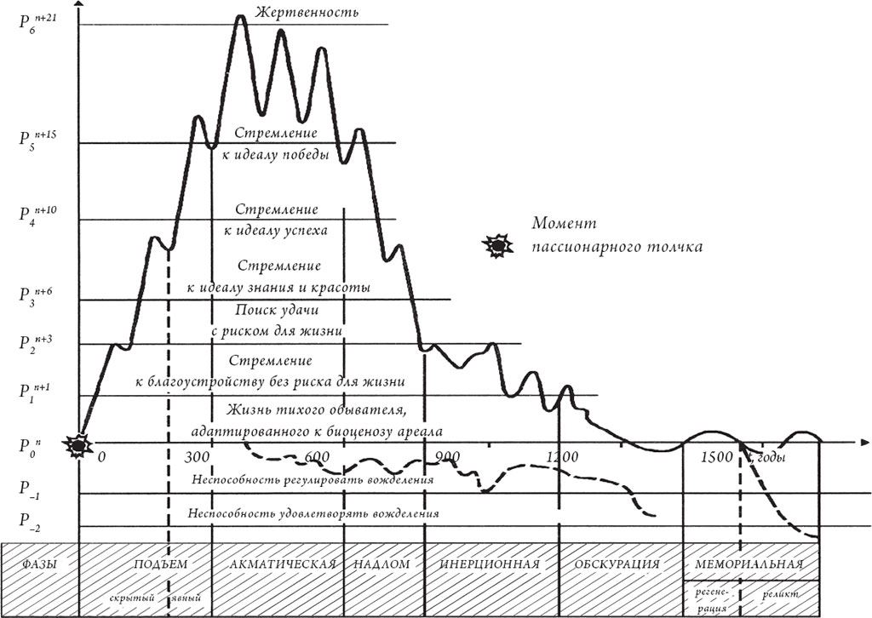

Приложение №4.
Анкетирование.
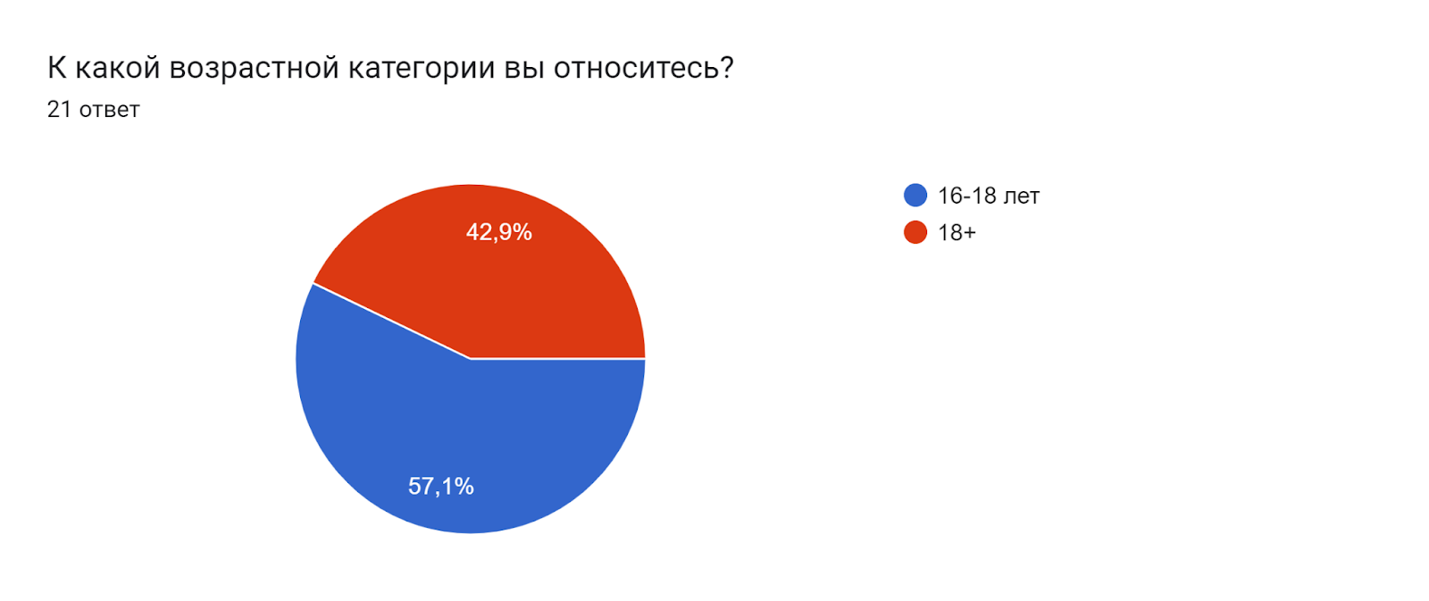
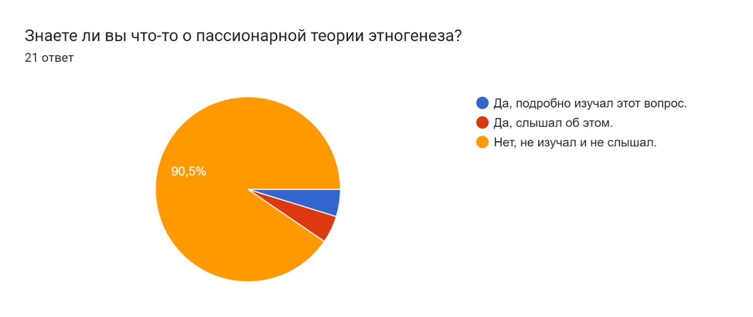
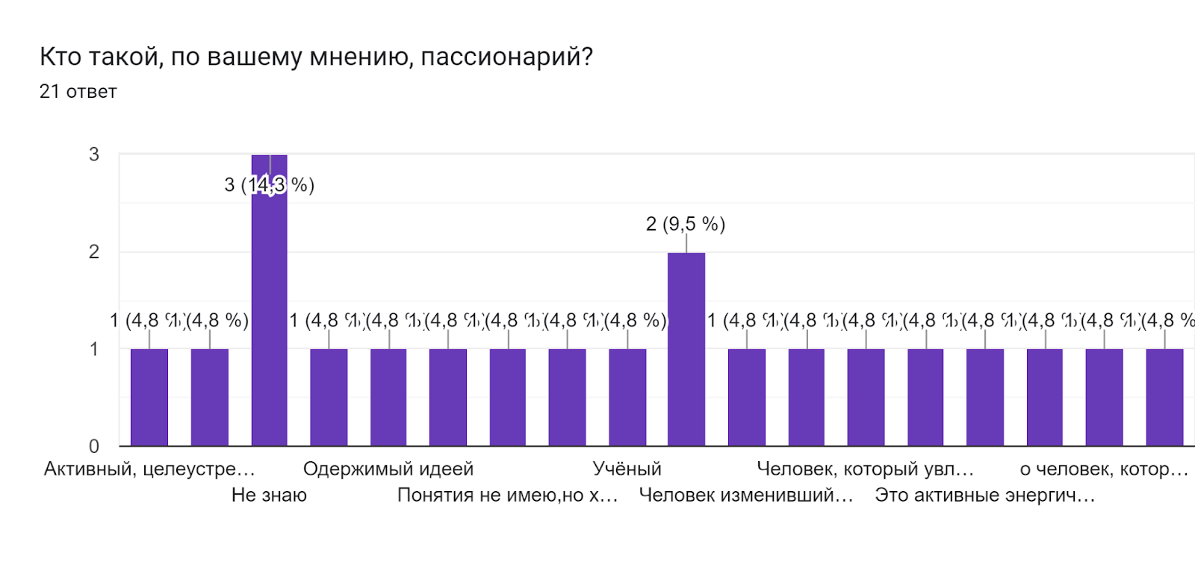
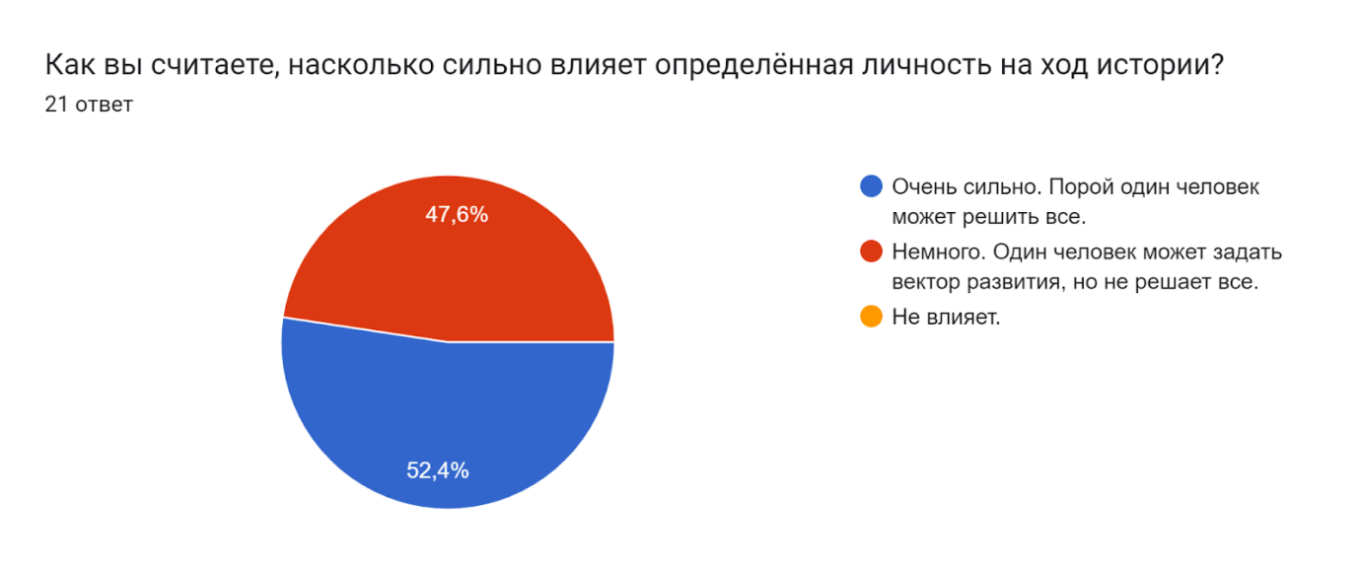
Приведите пример любой исторической личности и кратко охарактеризуйте степень её влияния на историю, объясните, почему выбрали именно её.
В ответе на этот вопрос были упомянуты: М. Ломоносов, Екатерина II, Петр I, Джузеппе Гарибальди, И. Сталин, А. Гитлер, Е. Пугачев, В. Ленин, Р. Оппенгеймер, Наполеон Бонапарт.

